АДМИНИСТРАЦИЯ СЕЛИВАНОВСКОГО РАЙОНА
УПРАВЛЕНИЕ ОБРАЗОВАНИЯ

ПРИКА3
от 28 октября 2019 года № 597

О дизайн-проекте и проекте зонирования Центров образования цифрового и гуманитарного профилей «Точка роста» в 2020 году

В соответствии с распоряжением департамента образования администрации Владимирской области от 22.10.2019 № 52 «Об утверждении типового дизайн-проекта и проекта зонирования Центров образования цифрового и гуманитарного профилей «Точка роста» п р и к а з ы в а ю:

1.Заместителю начальника управления образования Ж.Л.Конновой:
1.1.Довести до общеобразовательных учреждений, на базе которых в 2020 году будут созданы Центры образования цифрового и гуманитарного профилей «Точка роста» (далее – Центры), типовой дизайн-проект и проект зонирования Центров согласно приложению.
1.2.Предоставлять в департамент образования администрации Владимирской области информацию о реализации медиаплана.
2.Руководителям МБОУ «Красногорбатская СОШ» Н.В.Рябовой и МБОУ Новлянская СОШ О.А.Лебедевой:
2.1.Оформить помещения Центров в соответствии с типовым дизайн-проектом и проектом зонирования.
2.2.Осуществлять информационное сопровождение проведения ремонтных работ помещений Центров согласно медиаплану.
3.Контроль за исполнением приказа оставляю за собой.


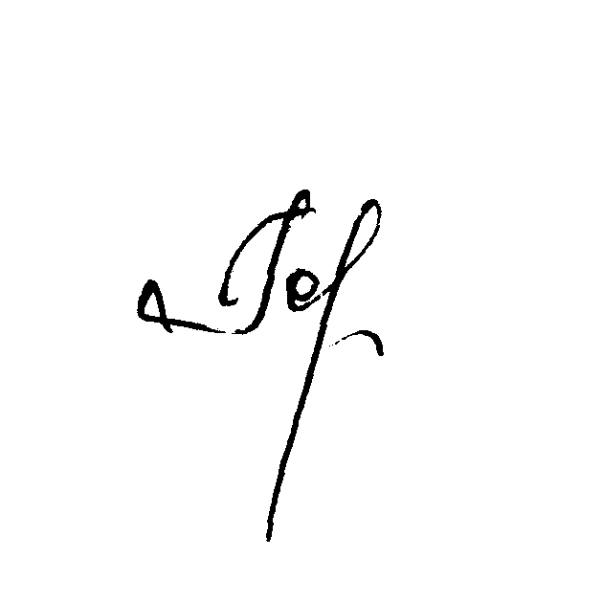

Начальник управления образования Н.С.Горшкова

